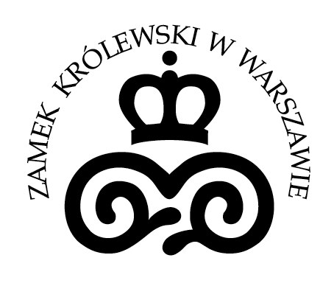
OGŁOSZENIE O UDZIELONYM ZAMÓWIENIU

NAZWA I ADRES ZAMAWIAJĄCEGO:
Zamek Królewski w Warszawie – Muzeum. Rezydencja Królów i Rzeczypospolitej, Plac Zamkowy 4, 00-277 Warszawa, woj. mazowieckie, tel. 22 35 55 432.
ZAMIESZCZANIE OGŁOSZENIA:
ogłoszenie zamieszczone na podstawie § 14 ust. 4 Regulaminu udzielania zamówień na dostawy i usługi z zakresu działalności kulturalnej w Zamku Królewskim w Warszawie – Muzeum (Zarządzenie Dyrektora Zamku nr 582 z późn. zm.).
NAZWA NADANA ZAMÓWIENIU PRZEZ ZAMAWIAJĄCEGO:
Zakup zespołu obiektów biżuteryjnych z XVI i XVIII w. (11 pierścieni
i fragment broszy)
sygnatura sprawy: ZZ.26.2.7.2020
TRYB UDZIELENIA ZAMÓWIENIA:
Zamówienie z wolnej ręki
WYKONAWCA, KTÓREMU UDZIELONO ZAMÓWIENIA:
Pani Iwona Zięta.
/-/ Jarosław Wójtowicz
I Zastępca Dyrektora
Zamku Królewskiego w Warszawie – Muzeum
ds. Zarządzania

